信息与电子工程学院

实验报告

课程名称 程序设计基础实验
班 级 人工智能242
姓 名 王子熹
学 号 5231560006
指导教师 陶坚



实验守则
- 遵守实验室各项规章制度，爱护实验室的仪器设备。
- 严格遵守操作规程，正确细心使用仪器设备，保证人身安全。
- 听从实验教师指导，掌握实验技能，努力完成课程所要求的实验内容。

实验报告要求
- 明确实验目的、要求，理解实验的原理，独立完成实验报告。
- 搞清实验的各个条件、所使用的仪器。写出每个实验的方法和具体操作步骤。
- 严谨求实的科学态度，详细记录实验数据和结果，并将实验所得的原始数据录入到相应的图表中。
- 认真整理、分析实验原始数据和结果、理论联系实际，查找理论根据，总结出正确的结论。
- 对实验中出现的故障现象进行分析，讨论故障的排除和避免问题，回答思考题、写出心得体会、建议新的实验方法思路。
- 实验报告要求书写工整、字迹清晰、图形曲线绘制准确，格式规范，条理清楚。

实验名称： 分支控制结构
姓名： 王子熹 学号： 5231560006 ___ 实验时间： 2024.10.28
同组人员： 无 指导教师： 陶坚 成绩：
一、实验目的
（1）学会正确使用逻辑运算符和逻辑表达式。
（2）熟练掌握if语句，掌握if语句中的嵌套关系和匹配原则，利用if语句实现分支选择结构。
（3）熟练掌握switch语句及其使用方法，利用switch语句实现分支选择结构。

二、实验仪器设备
电脑
DEV C++

三、实验报告内容（原理、方法步骤、数据处理、结果分析、总结答思考题等）
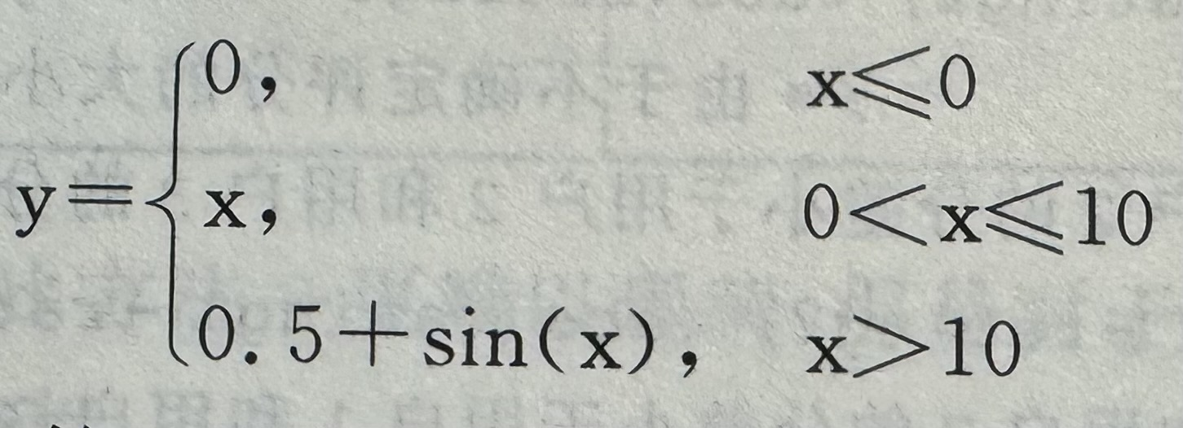
第五题：编写程序，计算分段函数的值

#include<stdio.h>
#include <math.h>

double calculate_function(double x)
{
if (x<0)
{
return 0;
}
else if (x>=0 && x<=10)
{
return x;
}
else
{
return 0.5-sin(x);
}
}
int main()
{
double x;
printf("请输入x的值：");
scanf("%lf",&x);
double result=calculate_function(x);
printf("当x=%.2f时，函数值y=%.2f\n", x, result);
return 0;
}

#示例一：

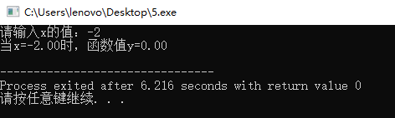

#示例二：

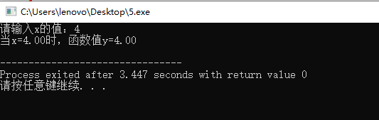

#实例三：

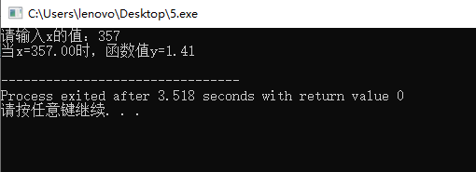

第六题：编写程序，输入一个字符，判断是小写英文，大写英文，数字字符，其他字符中的哪一类

#include<stdio.h>

int main()
{
char ch;
printf("请输入一个字符：");
scanf("%c", &ch);

if (ch>='A' && ch<='Z')
{
printf("%c是大写英文字母\n", ch);
}
else if (ch>='a' && ch<='z')
{
printf("%c是小写英文字母\n", ch);
}
else if (ch>='0' && ch<='9')
{
printf("%c是数字字符\n", ch);
}
else
{
printf("%c是其他字符\n", ch);
}

return 0;
}

#实例
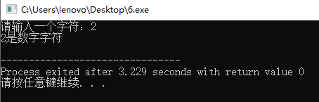

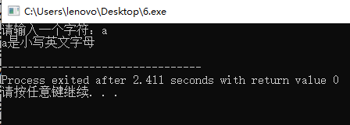

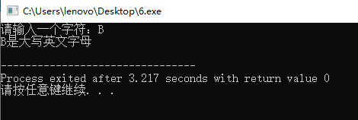

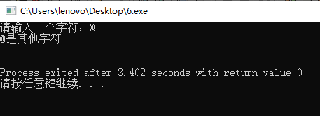

第十题：根据输入的字母判断它是星期几
#include<stdio.h>
#include<ctype.h>
int main(){
char d;
printf("请输入一个字母：\n");
scanf("%c",&d);
d=tolower(d);
switch(d){
case'm':
printf("Monday");
break;
case't':
char ch1;
scanf(" %c", &ch1);
if (ch1=='u'){
printf("Tuesday");
}
else if (ch1=='h'){
printf("Thursday");
}
else {
printf("无效输入");
}
break;
case'w':
printf("Wednesday");
break;
case'f':
printf("Friday");
break;
case's':
char ch2;
scanf(" %c", &ch2);
if (ch2=='a'){
printf("Saturday");
}
else if (ch2=='u'){
printf("Sunday");
}
else {
printf("无效输入");
}
break;
default:
printf("无效输入");
break;
}
}

#实例：
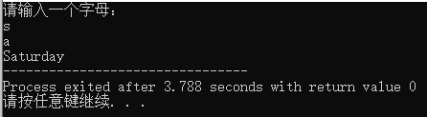

问题分析
在第10题中 %c，回车键也会被检测

